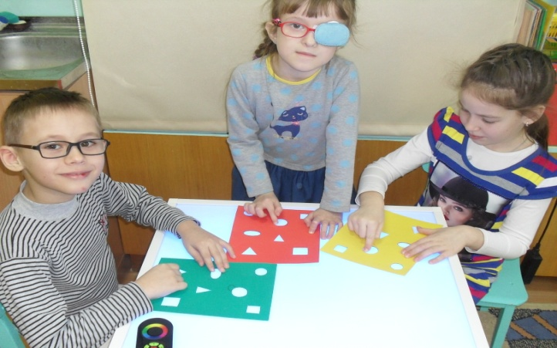
ЭССЕ
Из опыта работы учителей-дефектологов-тифлопедагогов
Методическое пособие - световой модуль «Интерактивный стол»

Подготовили учителя-дефектологи
МБДОУ «Детский сад № 137»
г.Нижний.Новгород
Асташина Л.В., Стариченкова С.В.

Мы учителя-дефектологи (тифлопедагоги) работаем в детском саду для детей с нарушением зрения. Интересной находкой для нас стало использование песочного стола в необычном, модифицированном виде для профилактики и коррекции зрительных нарушений у детей с ОВЗ. Мы создали инновационное пособие световой модуль «Интерактивный стол», используя многолетний опыт работы специализированного дошкольного учреждения, а также собственный опыт тифлопедагогов коррекционных групп.
Световой модуль предназначен для копирования рисунков, схем, графиков, для рисования, штриховки, закрашивания и др. графических операций (методом просвечивания) с целью профилактики нарушений зрения, развития зрительного восприятия, ориентировки на микроплоскости, развития графических навыков и зрительно – двигательной координации, развития зрительной концентрации и навыков идентификации цветов. Световой модуль может быть использован для релаксации и для совместных игровых занятий родителей с детьми дома.
В пособии представлен разработанный нами комплекс графических игр и упражнений, который способствует развитию зрительных функций: остроты зрения, поля зрения, бинокулярности, цветовосприятия, светоощущения, конвергенции и дивергенции, глазодвигательной функции, глазомера; служит для профилактики зрительных нарушений и может быть отнесен к здоровьесберегающим технологиям. Иллюстративный материал адаптирован для использования детьми со зрительными нарушениями (укрупнен, имеет контурную обводку, удалены мелкие детали).
Световой модуль упражняет ребенка в зрительно – двигательной координации, помогает подготовить детей с нарушением зрения к овладению графическим навыкам письма, совершенствует работу системы «глаз – рука»; способствует развитию психических функций: мышления, памяти, внимания, воображения, речи.
Данное пособие используется в нашем МБДОУ в работе учителей-дефектологов, педагогов-психологов, воспитателей, заинтересованных родителей детей с ОВЗ (в частности, детей с нарушением зрения) и делает занятия детей с ограниченными возможностями здоровья более интересными, полезными и увлекательными.
Световой модуль представляет собой конструкцию из пластикового основания со светодиодной встроенной подсветкой, размером 600*600*130 мм. Смена цветов подсветки и светоэффектов производится с сенсорного пульта. Рабочее поле выполнено из органического матового стекла, по краям которого магнитные полоски для закрепления бумаги, кальки. Световой модуль может быть размещен горизонтально на столе или под углом 25 - 45*, или вертикально на стене на кронштейнах. Световой модуль безопасен и прост в обращении.
Процессы формирования качества зрительной концентрации, устойчивости и переключения внимания, зрительного поиска, цветоразличения и светоощущения; развития бинокулярного зрения и глазодвигательных функций реализуются с помощью различных упражнений, игровых заданий, специально подобранных для использования на световом модуле «Интерактивный стол» и направленных на развитие всех зрительных функций и сенсорно – перцептивных действий.
- Задания, повышающие остроту зрения, развивающие глазодвигательную функцию, зрительно – двигательную координацию, бинокулярность и др. /При выполнении заданий используется папиросная бумага, калька и др. тонкая офисная бумага, которая накладывается на образец/
- Задания на локализацию предмета в пространстве, глубинного зрения, цветовосприятия и др. Например:
- Обвести рисунок по точкам для получения целостного изображения.
- Обвести элементы письма по контуру.
- Обвести лабиринты, сложные линии. Например:
- «Помоги поросенку убежать от волка» - волновой лабиринт.
- «Проведи карт по треку» - угловой лабиринт и т.п.

- Задания, развивающие целостность восприятия, расширяющие поля зрения и др. Например:
- Нарисовать целый предмет из частей. Например, игра «Конструктор» - сконструируй робота из предлагаемых деталей по образцу, по замыслу.
- Подобрать, наложить и обвести недостающие элементы. Например, «Подбери рыбе плавники и хвост» «Подбери животному лапы, уши, хвост» «Подбери дереву листья и плоды»
- Нарисовать предмет зеркально отраженный относительно прямой. Например, корона, звезда, мишка, юла и т.п.
- Задания, развивающие глазомер, цветовосприятие и др. Например:
- Подобрать по величине: колеса к машинам, блюдца к чашкам, стулья собачкам и т.д.
- Дорисовать предмету пару: лыжи, варежки, носки, коньки, т т.д.
- Срисовать предметы в порядке убывания (возрастания) величины. Например, составить из предложенных полосок разной длины пирамидку, ёлку и др.
- Задания, развивающие ориентировку на плоскости и в окружающем пространстве, глубинное зрение и др. Например:
- Срисуй на кальку рыбку, которая плывет влево (вправо, вниз, вверх).
- Кто из людей, машин на иллюстрации ближе – дальше? Кто кого перекрывает?
- Закрась фигуры так, чтобы круг был впереди, треугольник за ним, а прямоугольник позади всех фигур.

- Задания, развивающие зрительное внимание, воображение мышление, память, внимание, речь; прослеживающую функцию и др. Например:
- Вписать фигуры последовательно одна в другую в том порядке, в котором их назовут (через кальку).
- Подобрать предмету пару по смыслу и срисовать (соединить): туфли – сапоги, машина – самолет, брюки – свитер, заяц – белка и т.д.
- Срисовать (соединить) предмет, который может совершить действие с данным предметом: ткань – ножницы, кирпичи – мастерок, хлеб – нож и т.п.
- Задания на цветовосприятие и светоощущение и др. Например:
- Узнай и назови оттенки от светлого - темнее - еще темнее - к темному каждого цвета по насыщенности, прослеживая смену оттенков с помощью пульта на столе.
- Узнай часть суток на картинке в зависимости от яркости экрана (яркость подсветки увеличиваем/уменьшаем пультом: утро, день, вечер, ночь).
- Наложи оргстекла друг на друга. Какие цвета получились: желтый + синий = зеленый; красный + синий = фиолетовый; желтый + красный = оранжевый?
Иллюстративный материал адаптирован к зрительным возможностям дошкольников с нарушением зрения (укрупнен, без лишних деталей, яркий контрастный, имеет контурную обводку)
В домашних условиях световой модуль может быть заменен прозрачным пластмассовым контейнером крупного размера; подсветкой может служить гирлянда из электрических лампочек или светодиодная лента. Подсветка стола служит адекватным раздражителем для зрительного анализатора и обеспечивает комфортные условия для работы глаза при проведении коррекционных упражнений и игр, связанных с рассматриванием, зрительным поиском. Для развития светоощущения в каждом игровом задании на световом модуле используется цветная подсветка. Растормаживание сетчатки светом и цветом способствует повышению остроты зрения. Наиболее благоприятным для зрительной функции является зеленый цвет (и свет) Снижая зрительное напряжение, он отдаляет наступление утомления. В определенных случаях врачи-офтальмологи предлагают использовать также желтый, оранжевый и красный цвета (свет), как хорошо активизирующие сетчатку.
В результате занятий на световом столе мы отмечаем существенное улучшение всех зрительных функций у детей с различными нарушениями зрения, развивается зрительное внимание и поиск, зрительно-двигательная координация и мелкая моторика, а также все познавательные и психические процессы дошкольника.

